关于2021-2022学年第一学期
外聘教师第一轮课费统计的通知
各教学单位：
即日起进行第一轮外聘教师本科(含五大学院)实际教学工作量统计工作，相关事项通知如下：
一、第一轮统计时间段
统计范围：2021-2022学年第一学期院历第1-6周（9月6日至10月15日）,共6周。
其中9月19（星期日）-9月21日（星期二）为中秋节 、10月1日（星期五）-10月7日（星期四）为国庆节，9月18日（星期六）、9月26日（星期日）、10月9日(星期六)分别补上9月20日（星期一）、10月5日（星期二）、10月7日（星期四）的课。
9月21日（星期二）、10月1日（星期五）、10月4日（星期一）、10月6日（星期三）全天停课，该日工作量已在系统中去除。
- 五大学院课程因非按课表实际上课，承担这些课程的外聘教师课时由该乐团负责统计上报。
承担本科教学的外聘教师课时统计需和系统内教学课表一致。
二、外聘教师课费统计
1.如有外聘教师工作量增减的，请填好工作量变更登记表，并将变更增减数据上传到系统中。（数据上传截止时间10月24日）
2.导出外聘教师课费发放清单，仔细核查、完善每一项内容。
3.交送材料：
各教学单位将以下表格纸质稿于10月22日前交送教务处，电子稿发联系人邮箱：
（1）《外聘教师课费发放清单》(系统导出，仔细核查每一项内容)

（2）《浙江音乐学院教师教学工作量变更登记表》
三、系统操作
1.教师周工作量导出新增有“外聘”、“非外聘”和“全部”的选项，可直接按周次导出外聘教师工作量，修改增减部分后直接导入；
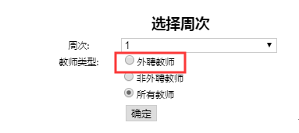

2.对教师周工作量的增减可在系统中直接进行修改；

四、联系方式
联系人：王冰芽，联系电话：89808128

邮箱：1035086198 @qq.com
教务处
2021年10月15日

